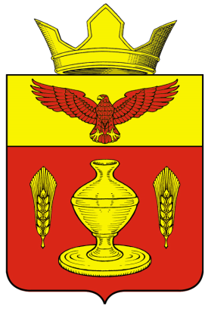
ВОЛГОГРАДСКАЯ ОБЛАСТЬ
ПАЛЛАСОВСКИЙ МУНИЦИПАЛЬНЫЙ РАЙОН
АДМИНИСТРАЦИЯ ГОНЧАРОВСКОГО СЕЛЬСКОГО ПОСЕЛЕНИЯ
ПОСТАНОВЛЕНИЕ
От 09 января 2020 г. № 5
«Об утверждении комиссии для
обследования жилищных условий
граждан и утверждение ее состава»
Для обследования жилищных условий граждан, руководствуясь Жилищным Кодексом Российской Федерации ,Законом Волгоградской области от 04.08.2005 г. № 1096 – ОД «О порядке признания граждан малоимущими в целях предоставления им по договорам социального найма жилых помещений»
ПОСТАНОВЛЯЮ:
1.Утвердить состав комиссии для обследования жилищных условий граждан, нуждающихся в улучшении жилищных условий на территории Гончаровского сельского поселения в следующем составе:
Председатель комиссии – Нургазиев С.Г. – Глава Гончаровского сельского поселения
Секретарь комиссии – Садчикова М.М. - ведущий специалист администрации Гончаровского сельского поселения по общим вопросам
Члены комиссии:
1. Бергалиева Ж.Е.– ведущий специалист по экономике и финансам администрации Гончаровского сельского поселения
2. Дудников Михаил Викторович – ведущий специалист по благоустройству и землепользованию администрации Гончаровского сельского поселения .
3. Половко Татьяна Александровна – военно-учетный работник администрации Гончаровского сельского поселения.
2. Признать утратившим силу Постановление главы администрации Гончаровского сельского поселения № 72 от 13.11.2018 года «Об утверждении комиссии для обследования жилищных условий граждан и утверждение ее состава»
Глава администрации
Гончаровского сельского поселения ___________________ С.Г.Нургазиев
Рег. №5/2020 год

